UNIDAD N°1
CARACTERÍSTICAS GENERALES

- Se introduce un tubo de diámetro “d” en un líquido desconocido de densidad “ρ”, y se observa que el líquido asciende una altura “h”, formando un ángulo “α” con las paredes.
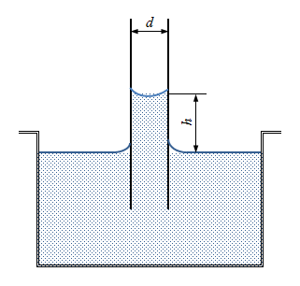
Calcular la tensión superficial del líquido.

DATOS: d = 1,9 mm
ρ = 960 Kg/m³
h = 5 mm
α = 15°

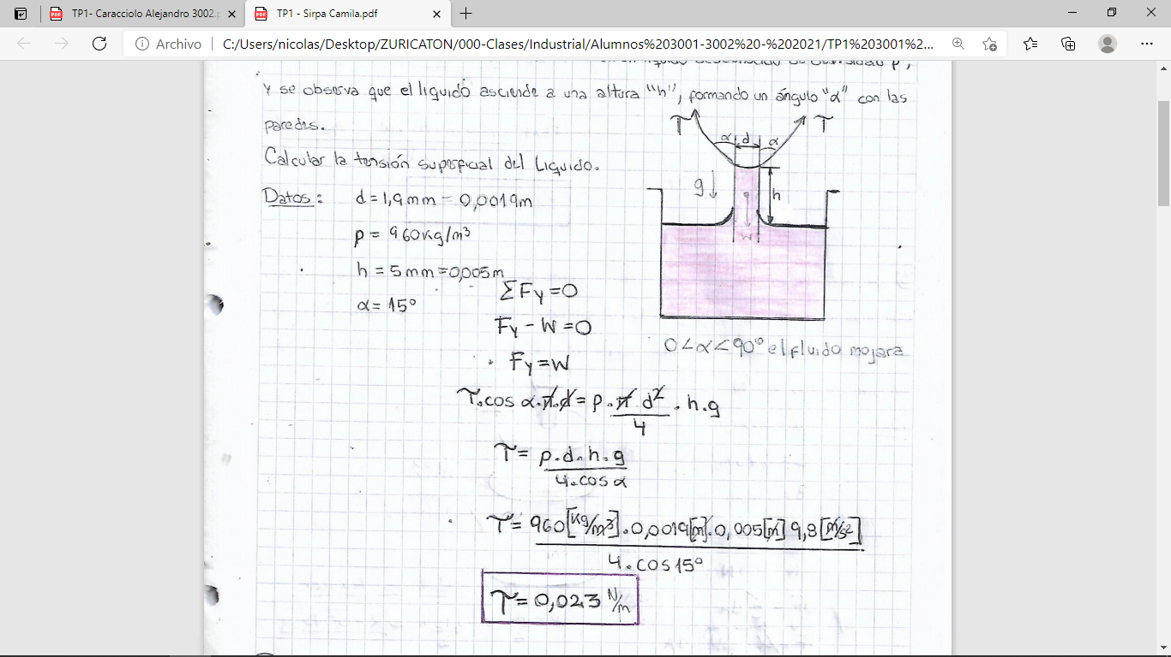

- Se tiene un fluido de viscosidad “μ”, entre dos superficies como se ve en la figura. Una de ellas está quieta y la otra se desplaza con una velocidad “U”.
Calcular la fuerza necesaria para que se pueda producir el movimiento.
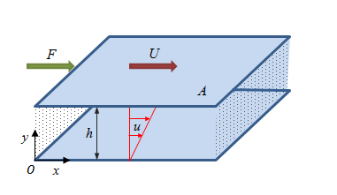
DATOS: μ = 0,00164N s/m²
h = 0,15 m
U = 5 m/s
A = 2 m²

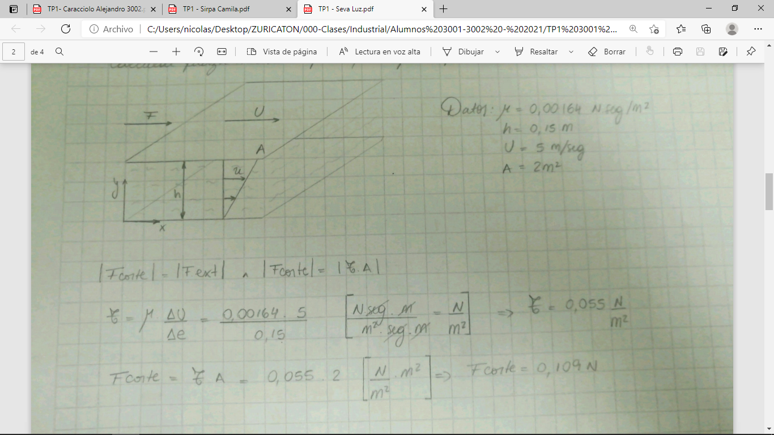

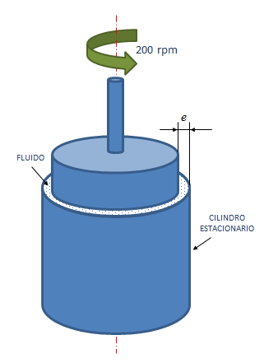
- Se va a medir la viscosidad de un fluido con un viscosímetro, considerando dos cilindros concéntricos de longitud “L”. El cilindro interior tiene un diámetro exterior “d” y la luz entre ellos es “e”. La velocidad de rotación del cilindro interior es “ω” y el par torsor medido es “N”.
Calcular la viscosidad.

DATOS: ω = 200 rpm
L = 0,75 m
d = 0,15 m
e = 0,0012 m
N = 0,8 Nm

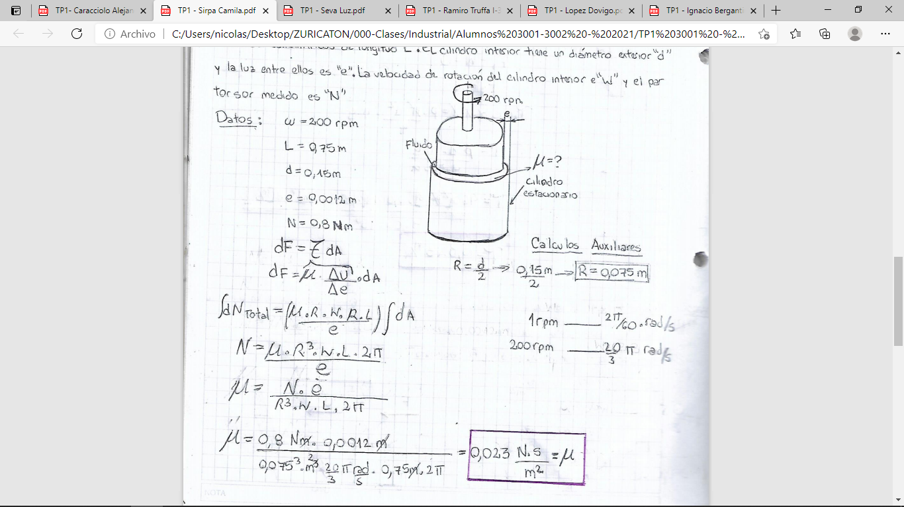

- El sistema de embrague que se muestra en la figura se usa para transmitir un par de torsión mediante una película de aceite de viscosidad “μ” que está entre los discos de diámetro “d”.
Cuando el eje impulsor gira a “n₁” el eje impulsado gira a “n₂”.
Calcular el par torsor transmitido.
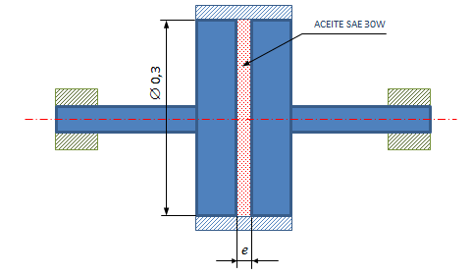
DATOS: μ = 0,38 N s/m²
d = 0,3 m
n₁ = 1450 rpm
n₂ = 1398 rpm
e = 3 mm

